Witamy serdecznie po majówce
W związku z tym, że sytuacja epidemiologiczna nadal wymaga od nas pracy zdalnej przesyłamy kolejną porcję materiałów. Zachęcamy serdecznie do dalszej pracy.

Poniedziałek – 4. V. 2020
- Na podsumowanie obchodów majowych świąt proponujemy do przeczytania opowiadanie Barbary Szelągowskiej „Majowe święta”
Ilustracje do tekstu znajdują się w książce na stronie 68-69 lub w poniżej zamieszczonym linku.
https://flipbooki.mac.pl/przedszkole/oia-aplus-ks/mobile/index.html#p=71

Skończyła się majówka. Ada i Olek po kilkudniowym pobycie u dziadków wrócili do przedszkola. Dziewczynka od razu pochwaliła się dzieciom, że razem z Olkiem pomagali dziadkowi powiesić flagę. Do ostatniego dnia pobytu biało-czerwona flaga wisiała dumnie nad wejściem do domu.
– Ja też widziałem wiszące flagi – zawołał Kamil.
– I ja też – powiedział Daniel.
– A tak naprawdę to po co się je wiesza? – dopytywał Maciek. – I co to były za jakieś dziwne
święta? Nie było choinki ani jajek wielkanocnych…
Inne dzieci też były bardzo ciekawe i dlatego pani postanowiła przypomnieć, co się działo
przez ostatnie dni. Cała grupa usiadła na dywanie.
– To były święta państwowe. Obchodzone są co roku. Pierwszego maja zawsze przypada
Święto Pracy – zaczęła mówić pani. – Tyle że Święto Pracy obchodzone jest również w innych krajach. Zostało ustanowione wiele lat temu i w tym dniu czcimy trud wszystkich pracujących ludzi – waszych rodziców, dziadków, sąsiadów… Drugiego maja mieliśmy Święto Flagi. Jesteśmy Polakami, mieszkamy w Polsce i dlatego powinniśmy szanować naszą flagę. Zaś trzeci maja to rocznica uchwalenia konstytucji. Konstytucja to taka umowa podpisana przez króla i szlachtę po to, żeby wszystkim lepiej się żyło.
– A jak ten król wyglądał? – dopytywał Antek. – Czy można go gdzieś spotkać?
– Nie, Antku, to wszystko było wiele lat temu. Ale jeżeli chcecie zobaczyć króla, możemy pójść do muzeum. To co, idziemy? – zapytała pani.
– Tak! – odpowiedziały dzieci chórem i już po chwili cała grupa poszła do pobliskiego muzeum zobaczyć wystawę upamiętniającą nie tylko podpisanie konstytucji, lecz także pozostałe majowe święta.
Na ścianie wisiała wielka flaga Polski.
– O, a to godło! – powiedział Antek. – Orzeł w koronie. A co jest napisane tu obok, na tym
plakacie?
– To hymn Polski – odpowiedziała pani. – A na tych zdjęciach możecie zobaczyć, jak kiedyś
obchodzono Święto Pracy.
– A co to za dziwnie ubrani ludzie na tym obrazku?
– To jest kopia obrazu naszego najsłynniejszego polskiego malarza Jana Matejki pt. „Konstytucja 3 maja 1791 roku”. I właśnie na nim możecie zobaczyć, jak wyglądali król, dostojnicy królewscy, szlachta i zwykli ludzie. Kiedyś tak właśnie wszyscy się ubierali.
Dzieci jeszcze przez długi czas wpatrywały się z zaciekawieniem w dzieło Matejki.
– Cieszę się, że jestem Polakiem – szepnął Michał do ucha Ady.
– Ja też – powiedziała dziewczynka i z dumą spojrzała na polską flagę.

W oparciu o opowiadanie i ilustracje prosimy, aby dzieci spróbowały odpowiedzieć na pytania:
− Jakie barwy ma flaga Polski?
− Dlaczego na początku maja wywiesza się polskie flagi?
− Jakie miejsce odwiedziła grupa Ady?
− Co ciekawego zobaczyły dzieci w muzeum?

- Następnie proponujemy zabawę ruchową „Flaga na wietrze”
Dzieci poruszają się po pokoju zgodnie z rytmem wyklaskiwanym lub wygrywanym przez rodzica (szybko lub wolno). Na przerwę w grze dziecko podnosi do góry rękę i naśladuje ruch machania flagą. Zwracamy uwagę, aby dzieci przy każdym powtórzeniu zabawy używały zamiennie prawej i lewej ręki. Proponujemy również dzieciom machanie flagą oburącz.
Do zabawy można oczywiście wykorzystać małą flagę, jeśli taką Państwo posiadają.

- Na zakończenie wykonujemy zadanie z karty pracy str. 44
- Dzieci rysują flagę Polski po śladzie, kolorują ją według wzoru.
- Przyglądają się rysunkom flag, otaczają pętlą flagę Polski.

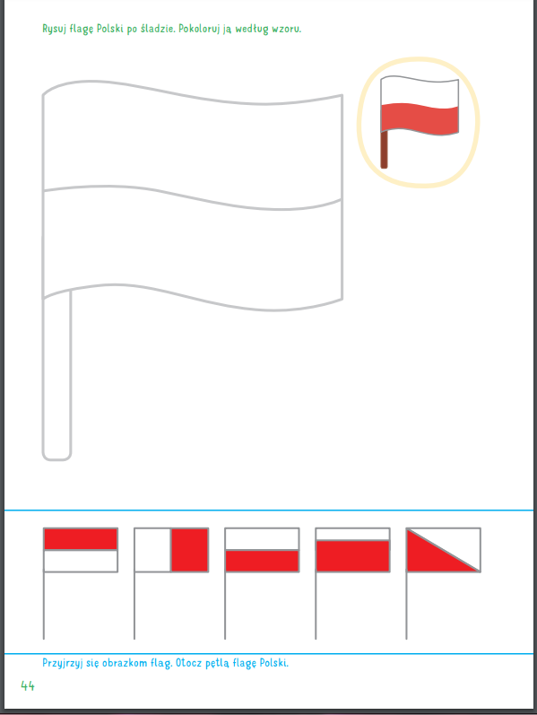

Wtorek – 5. V. 2020
- Wtorek rozpoczynamy muzycznie piosenką „Moja ojczyzna” prosimy dziecko o uważne wysłuchanie utworu – do pobrania w plikach na grupie
I. Jest wiele pięknych miejsc,
słyszałem to od brata,
lecz nie widziałem ich,
mam tylko cztery lata.
Ref.: Ale kocham polskie łąki,
smukłe malwy pod oknami
i jaskółki, i biedronki,
które są tu zawsze z nami.
II. W Polsce czuję się najlepiej
i choć jestem małym smykiem,
chcę ojczyznę moją poznać
i rozmawiać jej językiem.
Ref.: Kocham zapach polskiej łąki,…

III. Tu urodził się mój dziadek
i pracują tu rodzice.
Tutaj wielu mam kolegów,
przepiękną okolicę.
Ref.: Kocham zapach naszej łąki,…

Po wysłuchaniu utworu zadajemy dzieciom pytania dotyczące tekstu piosenki.
− Jak nazywa się nasza ojczyzna?
− Jaki kwiat i zwierzęta są wymienione w piosence?
− Dlaczego czujemy się dobrze w swojej ojczyźnie?

- Następnie proponujemy zabawę – utrwalająca melodię i tekst refrenu.
Dzieci swobodnie maszerują w rytmie nagrania. Podczas refrenu piosenki zatrzymują się
i miarowo klaszczą. Następnie dziecko wraz z rodzicem próbuje nucić melodię piosenki.

- Jeśli macie jeszcze siłę na dalszą zabawę proponujemy zabawę Mój kraj – rozwijająca zdolność logicznego myślenia.
Dzieci maszerują w rytmie piosenki, w określonym kierunku. Na przerwę w muzyce rodzic mówi wypowiedzenia, a dzieci określają, które z nich jest prawdziwe, podnosząc ręce w górę. Przykładowe wypowiedzenia:
Stolicą Polski jest Warszawa.
Polska flaga ma barwy biało-czerwone.
Polskie morze to Bałtyk.
Najwyższe góry w Polsce to Tatry.
Największe miasto w Polsce to Londyn.
W Polsce językiem ojczystym jest język angielski.
W naszym kraju rosną palmy.

- Wykonanie Karty pracy strona 45.
Dzieci:
− odszukują wśród naklejek brakujące elementy obrazka, naklejają je w odpowiednich miejscach, podają nazwę przedstawionego symbolu Polski,
− kolorują pierwszą, trzecią i piątą koronę na żółto, a drugą i czwartą – na pomarańczowo,
− liczą, ile jest żółtych koron, a ile pomarańczowych koron.
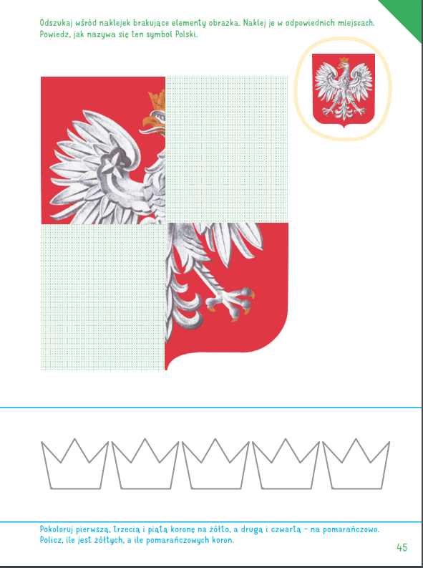

Środa – 6. V. 2020
- Dziś trochę matematyki połączonej z wiedzą o Polsce.
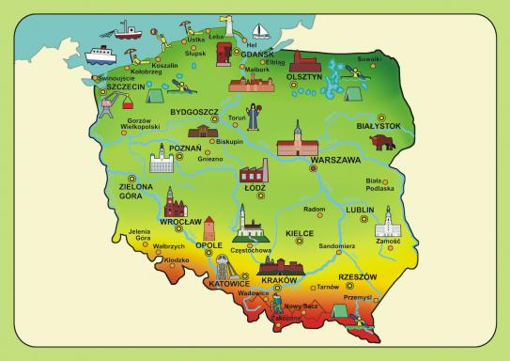 Pokazujemy, w jaki sposób na mapie zaznaczone są rzeki. Przypominamy jak nazywa się najdłuższa rzeka, która przepływa przez Polskę? Pokazujemy na mapie Wisłę, wyjaśniając jednocześnie, że Wisła wypływa z gór i wpada do morza. Zapraszamy dzieci na wycieczkę z biegiem Wisły.
W górach.
Liczenie owiec na pastwisku i porównywanie ich liczby.
Wycięte z białego papieru koła (lub kształty chmurek), które zastąpią owieczki – 10 sztuk
oraz 10 klocków dla dziecka.
Informujemy, że dzieci dotarły do pierwszego celu podróży, czyli do Zakopanego. Pokazujemy tę miejscowość na mapie. Mieszkają tutaj górale, którzy pasą owieczki. Układamy w dwóch umówionych miejscach – pastwiska. Umieszczamy na nich dowolną liczbę wyciętych z białego papieru kół (lub chmurek) – owieczek (maksymalnie pięć na jednym pastwisku).
Dzieci liczą owieczki na wskazanym pastwisku, pokazują liczbę na palcach, a następnie układają przed sobą tyle samo klocków – owieczek, jeśli potrafią mogą dopasowywać również cyfry. Dzieci porównują liczbę owieczek na jednym i na drugim pastwisku i określają, czy jest ich tyle samo, czy mniej, czy więcej.

W Warszawie.
Informujemy, że dzieci dotarły do drugiego celu podróży – stolicy Polski, Warszawy (pokazujemy na mapie). W Warszawie można spotkać budynki o różnej wysokości

Dzieci biorą odpowiednią liczbę klocków i układają z nich domy o takiej samej wysokości jak podane. Nie burzą domów, tylko układają jeden obok drugiego. Wskazują wysoki dom i niski dom, liczą piętra.
W Gdańsku.
Liczenie statków na morzu - półkola wycięte z papieru kolorowego (symbolizujące statki).
Informujemy, że dzieci dotarły do ostatniego celu podróży, a mianowicie do leżącego nad
morzem miasta Gdańsk (pokazujemy na mapie).
Po morzu pływają statki (możemy położyć niebieski materiał lub kartkę jako tło). Dzieci liczą, ile statków pływa po morzu. Kładziemy 5 statków i mówimy, że 2 odpłynęły (chowamy je), a dzieci odpowiadają, ile statków pozostało itd.
5-2=3 ; 5-1=4 itp.

- Po matematycznej podróży czas na chwilę relaksu podczas zabawy „Wiosenny deszczyk”
https://www.youtube.com/watch?v=q37wt0n7wPA
Czwartek – 7. V. 2020
- Dziś proponujemy zabawy ruchowe z piłką, pewnie w każdym domu znajdzie się mniejsza lub większa piłka. Udanej zabawy.
https://www.youtube.com/watch?v=CEyba0BvBUE
- Kiedy po sporej dawce ruchu będziecie chcieli odpocząć możecie wykonać zadanie z Karty pracy nr 46.
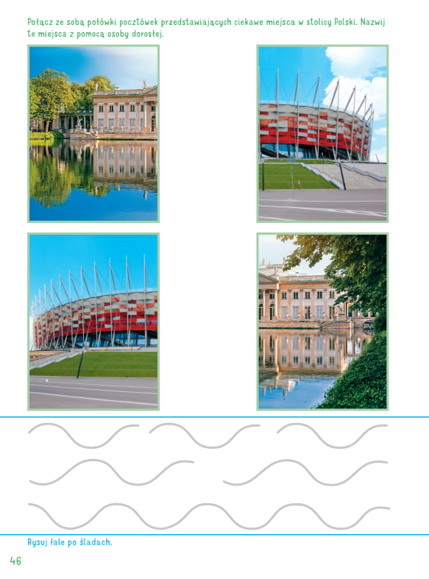
Piątek - 8. V. 2020
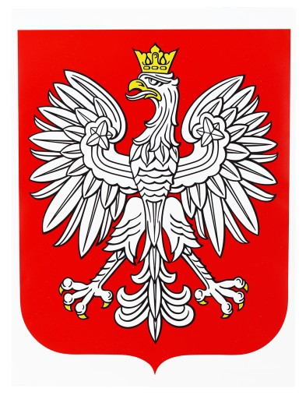
- Rodzic odczytuje dziecku wiersz Iwony Fabiszewskiej Moja Ojczyzna.
Kocham moją ojczyznę,
bo jestem Polakiem.
Kocham Orła Białego,
bo jest Polski znakiem.
Kocham barwy ojczyste:
te biało-czerwone.
Kocham góry i niziny,
każdą Polski stronę.

Po wysłuchaniu wiersza spróbujmy porozmawiać z dziećmi.
− Jak nazywa się nasza ojczyzna?
− Co to znaczy być Polakiem?
− Dlaczego kochamy orła białego?
− Jak wygląda nasze godło?

- Praca plastyczna Moja ojczyzna. Jeśli zabrali Państwo z przedszkola Wyprawki, wykorzystujemy kartę nr 12. Potrzebna będzie również biała bibuła, flamastry, nożyczki.
Dzieci: − wypychają z karty pracy kształt godła, − wyrywają małe kawałki białej bibuły i wyklejają nimi skrzydła orła, − koronę, dziób i pazury orła kolorują żółtym flamastrem. Jeśli nie mają Państwo książek można wykorzystać poniższą kartę.

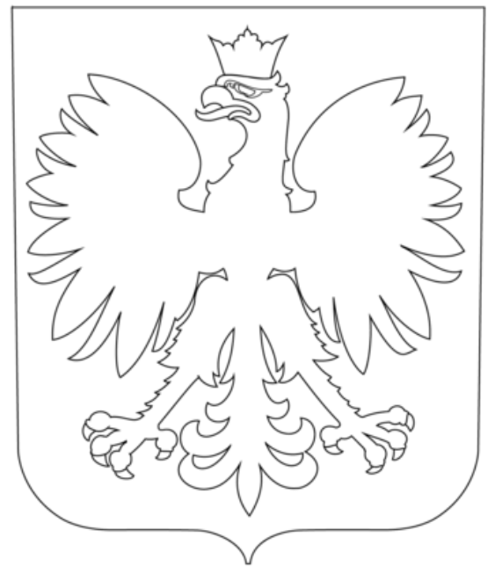

Pozdrawiamy i życzymy udanej zabawy. Prosimy również o przesyłanie zdjęć, które umieszczamy na stronie internetowej przedszkola

